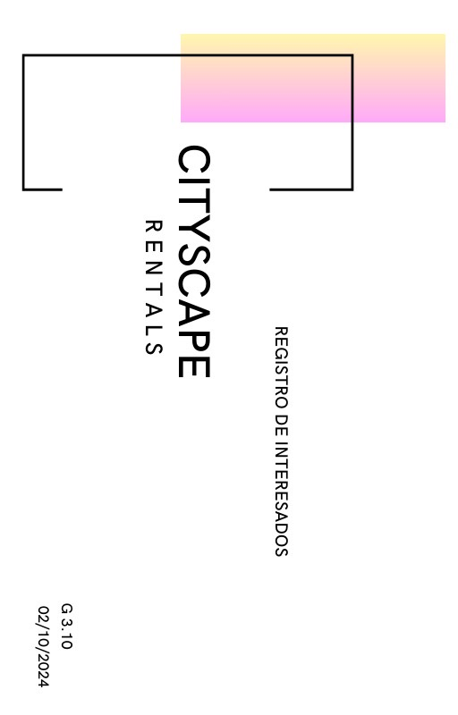

| **Nombre del Proyecto** | CityScape Rentals | **Código del Proyecto** | G3.10 | **Fecha de Creación** | 02/10/2024 |
| --- | --- | --- | --- | --- | --- |

**HISTÓRICO DE MODIFICACIONES DEL DOCUMENTO**

| **Fecha** | **Realizada por** | **Breve descripción de los cambios** |
| --- | --- | --- |
| 02/10/2024 | Álvaro Chico Castellano, David Guillén Fernández, Álvaro Jiménez Osuna, Jaime Linares Barrera, Ángela López Oliva | Creada primera versión. |
|  |  |  |

**INTERESADOS:**

| **ID** | **NOMBRE** | **ORGANIZACIÓN** | **CARGO EN LA ORGANIZACIÓN** | **ROL EN EL PROYECTO** | **CORREO** | **TELÉFONO** | **GRADO DE INFLUENCIA** | **EXPECTATIVAS** |
| --- | --- | --- | --- | --- | --- | --- | --- | --- |
| **1** | **José González Enríquez** | **Universidad de Sevilla** | **Patrocinador**  **Cliente** | **Patrocinador**  **Cliente** | **jgenriquez@us.es** | **635789454** | **Alta** | **Alta** |
| **2** | **Álvaro Chico Castellano** | **CityScapes** | **Programador** | **Director de proyecto**  **Programador** | **alvchicas@alum.us.es** | **612378945** | **Alta** | **Alta** |
| **3** | **David Guillén Fernández** | **CityScapes** | **Programador** | **Programador** | **davguifer@alum.us.es** | **665789456** | **Alta** | **Alta** |
| **4** | **Álvaro Jiménez Osuna** | **CityScapes** | **Programador** | **Programador** | **alvjimosu@alum.us.es** | **601270778** | **Alta** | **Alta** |
| **5** | **Jaime Linares Barrera** | **CityScapes** | **Programador** | **Programador** | **jailinbar@alum.us.es** | **661364101** | **Alta** | **Alta** |
| **6** | **Ángela López Oliva** | **CityScapes** | **Programador** | **Programador** | **anglopoli1@alum.us.es** | **601326975** | **Media** | **Media** |